Jutro ekipa😊 Ima li kakvih poteškoća u radu? Neki se zaista super trude, bravo!

Evo plan za ovaj tjedan da si možete planirati vrijeme.

Dienstag, der 31. März, 2020 (blok sat)

1) Udžbenik, strana 69. Dva mala zgodna tekstića u preteritu – zadatak 4. Treba ih pročitati, prepisati (u svaki drugi red u bilježnici) i prevesti. Uredan rukopis molim. Kod prijevoda pokušajte prvo prevesti sami. Služite se rječnikom. Za izgovor također.

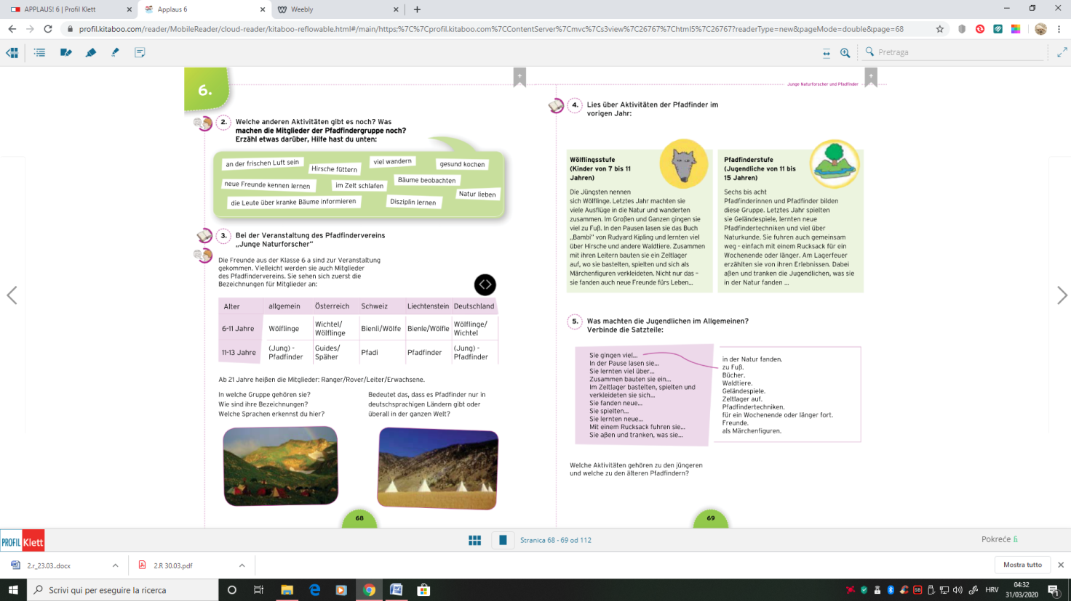

2) Zaokružite sve glagole koji su u preteritu. Pošaljite uratke u kojima se vide zaokruženi glagoli. Iznad svakog glagola mora pisati „S“ za slabi, a „J“ za jaki. Razgovarat ćemo o tome grupi. Ponovite preterit i nepravilne glagole s kraja udžbenika.

Freitag, der 2. April, 2020

1) Ponovite tekstove iz zadatka 4 i napravite zadatak 5.

2) Napišite 8 rečenica (svatko svojih) sa sljedećim glagolima – u preteritu:

gehen – lesen – lernen – kochen – lieben

essen – trinken – spielen – fahren - sein

Eto,

vidimo se u grupi.

Pozdrav svima

Maja

